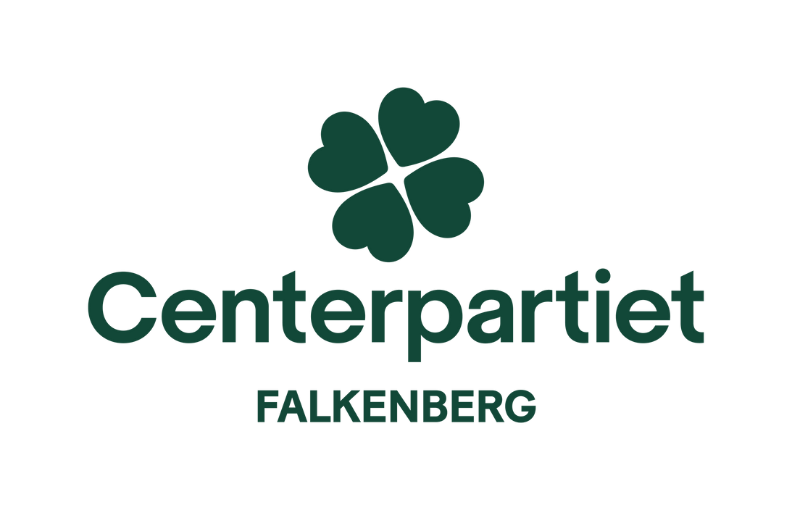
”Landsbygden är hjärtat av Sverige – ger oss mat på bordet, energi till våra hem och möjligheter för framtida generationer”
Smörgåstårta och kaffe serveras
Förskolan Solen visar sin verksamhet innan mötet från kl. 17:45 -18:20
Alla medlemmar i Centerrörelsen i Falkenberg hälsas välkomna!
Hälsningar Kretsstyrelsen i Falkenberg
Anmäl er till Anneli Andelén anneli.andelen@centerpartiet.se
eller tel. 070–5651197

KRETSSTÄMMA
Centerpartiet Falkenberg kallar

alla sina medlemmar till

Onsdagen den 12 februari 2025 KL 18:30
Fagereds Bygdegård
Program
- Årsmötesförhandlingar
- Helena Lindahl är med via Teams 